  - Propuesta Arquitectónica: Plataforma Analítica de Rentabilidad y Predicción de Retrasos Aéreos Sistémicos
Integrantes:
- María Vásquez Tapia
- Camila Figueroa Muñoz
- Diego Morales Valenzuela

- Descripción del problema
La industria aérea genera enormes cantidades de información todos los días. Entre atrasos, cancelaciones, horarios, aeropuertos y aerolíneas, se vuelve necesario contar con plataforma que sean capaces de procesar grandes volúmenes de datos con el fin de apoyar la toma de decisiones
Los retrasos y cancelaciones de vuelos pueden generar pérdidas millonarias a las aerolíneas, saber con anticipación los riesgos de operar en ciertos destinos y la probabilidad de una fuga de capital por compensaciones y pérdidas de conexiones será vital para una aerolínea con un enfoque no solo financiero sino también en su marca. El problema consiste en predecir retrasos sistémicos y de causas externas como clima o congestión aérea.
La solución no solo buscará una posible venta de seguros de retraso dinámico a los pasajeros, sino también como una herramienta de evaluación estratégica de rentabilidad. Al predecir el riesgo financiero de operar en ciertos destinos durante épocas específicas, la aerolínea podrá provisionar costos para contingencias, reducir frecuencias estacionales o incluso abandonar rutas que presenten riesgos financieros demasiado altos.
Stakeholder beneficiado: Principalmente los equipos de operaciones de las diferentes aerolíneas, como lo son analistas de negocio y administradores de aeropuertos, quienes podrían utilizar dashboard y modelos analíticos con el fin de detectar patrones de desempeño operacional. Los cuales tomarán decisiones estructurales sobre qué rutas mantener, cancelar o ajustar según la estacionalidad y el riesgo de pérdidas.
Datos disponibles:
- Fuentes: Dataset Conjunto de datos de vuelos en EE. UU.: 26 millones de vuelos entre 2022 y 2025, público de vuelos de la BTS (Bureau of Transportation Statistics) extraído vía repositorios como Kaggle.
- Volumen: Histórico con más de 26 millones de registros de vuelos.
- Frecuencia de actualización: Batch diario y agregaciones mensuales para el análisis estacional. Batch diario nos ayudará a provisionar gastos no previstos sobre la marcha y agregación mensual nos ayudará a tomar decisiones estratégicas sobre la operación misma.
- Tipos de datos: Datos estructurados (CSV/Parquet). Incluye fechas, aeropuertos, aerolíneas y las causas del retraso (WeatherDelay, NASDelay, SecurityDelay) para descartar la culpa de la aerolínea.
Desde la perspectiva de Big Data, la V que domina sería volumen. También el valor del dataset es alto porque permite generar insights operacionales útiles.
Posibles casos de uso analítico:
- Predicción de retrasos mayores a 60 minutos.
- Identificación de rutas con mayor riesgo financiero.
- Estimación de cancelaciones asociadas a clima o congestión aérea.
- Modelos de rentabilidad operacional por temporada.
- Generación de dashboards ejecutivos para Network Planning.

- Arquitectura propuesta
La solución propuesta sigue un enfoque Lakehouse con arquitectura medallion. La capa Bronze permitirá mantener una copia auditable e inmutable de los datos originales provenientes de BTS. La capa Silver concentrará procesos de limpieza, tipado y de duplicación para construir una fuente de verdad analítica. Finalmente, la capa Gold contendrá métricas agregadas y KPIs listos para dashboards ejecutivos y modelos predictivos.
El flujo sería:
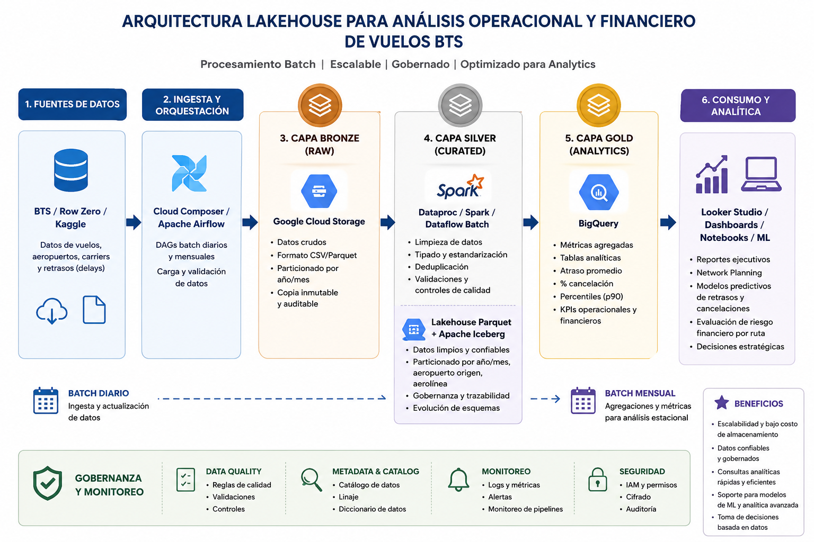Diseño: Canvas por Chat GPT
- Justificación de las decisiones arquitectónicas principales
- Patrón de procesamiento (Batch): Se elige Batch porque el análisis de Network Planning es para toma de decisiones históricas o estacionales, lo cual acepta alta latencia. No hay eventos críticos inmediatos que justifiquen el costo de un procesamiento Streaming o una arquitectura Lambda/Kappa.
- Formato de Almacenamiento (Parquet): Se escoge Parquet para la capa Silver porque es el formato columnar estándar de facto para Big Data analítico. Dado que las consultas de riesgo se enfocarán en pocas columnas (ej. destino y minutos de retraso) de entre decenas disponibles, Parquet optimizará enormemente los tiempos de lectura frente al CSV y eficienta las consultas analíticas.
- Arquitectura (Lakehouse): Se adopta el modelo Lakehouse porque combina el bajo costo de almacenamiento de un Data Lake (para los 26 millones de vuelos brutos) con el rendimiento y gobierno de un Data Warehouse (BigQuery) para la capa Gold. Esto permite mantener datos crudos y también capas gobernadas para análisis, mezclando flexibilidad y control.
El enfoque Lakehouse también facilita la gobernanza de datos, permitiendo trazabilidad, control de calidad y evolución de esquemas sin afectar las capas de consumo analítico
- Modelo de servicio (PaaS/SaaS): Se usa PaaS (Google Dataproc) para ejecutar los clústeres Spark de transformación sin gestionar máquinas virtuales, y SaaS (Google BigQuery) para disponer de los datos listos para consumo, sin administrar la infraestructura subyacente. Además, BigQuery permite escalar automáticamente frente a grandes volúmenes de información y simplifica el consumo analítico mediante SQL estándar, reduciendo significativamente la carga operativa del equipo de datos.

- Análisis de Trade-offs
Decisión | Alternativa descartada | Motivo
Batch | Streaming | • Técnico: Las decisiones de Network Planning y evaluación de rutas son estratégicas (estacionales/mensuales), por lo que aceptan latencias de horas. No se justifica la complejidad de mantener ventanas de tiempo real.  • Económico: El streaming exige infraestructura activa 24/7. El enfoque Batch permite encender clústeres efímeros de Spark solo durante la ejecución del job, reduciendo drásticamente el consumo de créditos GCP.
Parquet | CSV plano | • Técnico: CSV obliga a realizar un Full Table Scan secuencial. Parquet, al ser columnar, permite leer solo las variables de interés (ej. WeatherDelay, Origin), optimizando el I/O y preservando el tipado estricto.  • Económico: Parquet aplica compresión nativa (Snappy), reduciendo el espacio ocupado en Cloud Storage y disminuyendo el costo por gigabyte escaneado en los jobs de Spark.
Lakehouse | Data Warehouse puro | • Técnico: Permite desacoplar el almacenamiento del cómputo. Mantiene los datos históricos crudos e inmutables (26M de filas) en un entorno de bajo costo y lleva solo los datos limpios y agregados al motor analítico.  • Económico: Almacenar y consultar 26 millones de registros crudos directamente en BigQuery dispararía los costos de almacenamiento activo y procesamiento. El Lakehouse protege el presupuesto del Free Trial.
Capa Gold en Google BigQuery | Clúster analítico autogestionado | • Técnico: BigQuery es serverless (SaaS); escala automáticamente de forma elástica para procesar los 26 millones de registros mediante SQL estándar, reduciendo al mínimo la administración de infraestructura.  • Económico: Evita el costo de mantener servidores encendidos en vacío. No obstante, existe el trade-off de que consultas mal optimizadas o Full Table Scans pueden elevar los costos. Esto se controla económicamente aplicando políticas estrictas de particionamiento y clustering.

- Riesgos Técnicos identificados

- 1er Riesgo identificado: Datos incompletos, duplicados o inconsistentes
Los cuales se mitigan mediante validaciones y controles en la capa silver, los cuales pueden ser controles de calidad por fecha, aerolínea y aeropuerto. Para la detección de duplicados podemos realizar una combinación de fecha, vuelo, origen y destino.
- 2do Riesgo identificado: Aumento del volumen de datos o incorporación de nuevas fuentes
Se puede mitigar usando almacenamiento escalable y particionamiento, ya sea por año/mes, formato de columnas Parquet. Esto para permitir evolución de esquemas sin rediseñar toda la arquitectura.
- 3er Riesgo identificado: Costo elevado por consulta poco optimizadas
Se mitiga creando tablas agregadas en la capa Gold, particionar y clusterizar datos, limitar consultas directas sobre la capa Bronze y promover el consumo desde BigQuery.
- 4to Riesgo identificado: Dependencia excesiva de servicios propietarios cloud (vendor lock-in)
El uso intensivo de servicios administrados de Google Cloud podría dificultar una futura migración hacia otro proveedor. Para mitigar este riesgo se utilizarán formatos abiertos como Parquet e Iceberg, los cuales facilitan la interoperabilidad entre plataformas cloud.

- Stack Tecnológicos
Para dar cierre formal al diseño arquitectónico, se define el siguiente stack coordinado de herramientas dentro del ecosistema Cloud:
- Ingesta y Orquestación: Cloud Composer (Apache Airflow) para la automatización, control de dependencias del pipeline mediante DAGs y trazabilidad del linaje de datos.
- Capa de Almacenamiento (Data Lake): Cloud Storage (CS) actuando como repositorio centralizado inmutable (Bronze) y estructurado (Silver en Apache Parquet).
- Motor de Cómputo y Procesamiento: Dataproc, ejecutando jobs distribuidos en PySpark para la limpieza profunda y el particionamiento de datos a escala.
- Capa de Almacenamiento Analítico (Data Warehouse): BigQuery para alojar las tablas agregadas y estructuradas de negocio (Capa Gold).
- Consumo Analítico y Reportabilidad: Looker Studio para la visualización de los dashboards ejecutivos y Google Colab / Jupyter Notebooks para el posterior modelamiento predictivo en ML.

Declaración de Uso de Inteligencia Artificial
En cumplimiento con las normas de integridad académica del curso, el equipo declara el uso de herramientas de IA generativa para la elaboración de este entregable. Se utilizó Gemini como asistente para estructurar la propuesta, refinar la redacción y profundizar en los trade-offs técnico-económicos. Asimismo, se empleó ChatGPT para el codiseño y la generación del esquema base de la arquitectura. El contenido final fue revisado, validado y asumido bajo la total responsabilidad del equipo.

Informe Fase 2: Implementación, Optimización y Gobierno de Datos en la Nube
Componentes:
- Dataproc
- BigQuery: Multi Region (EEUU), Edition Enterprise, 200 Slots
- Cloud Storage
- Apache Airflow

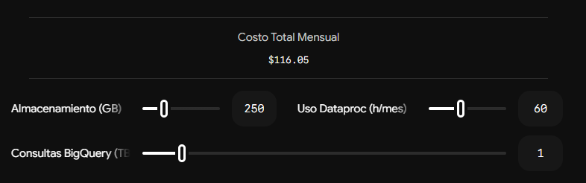
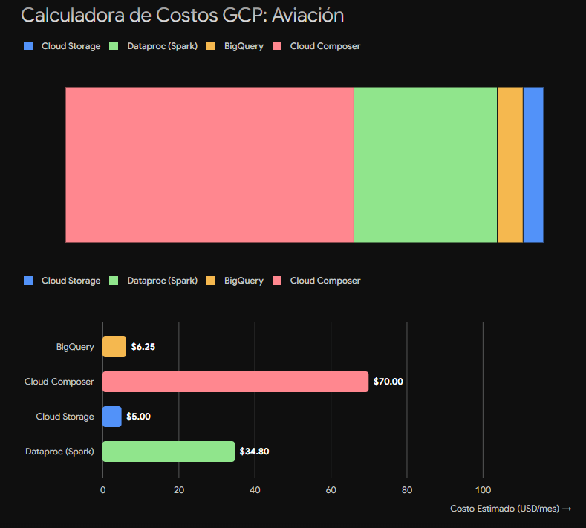

Diseño de Arquitectura del Pipeline
La solución implementada sigue el paradigma Medallion Architecture en Google Cloud Platform (GCP), garantizando el desacoplamiento entre el almacenamiento masivo y el cómputo distribuido.
Componentes clave:
- Ingesta (Bronze): Ingesta masiva de archivos CSV del BTS directamente hacia Cloud Storage mediante conectividad de alta velocidad en Cloud Shell.
- Procesamiento (Silver): Ejecución de jobs en Cloud Dataproc (Apache Spark) que realizan limpieza de datos, filtrado de anomalías y enmascaramiento de PII mediante Hashing SHA-256.
- Escritura: Persistencia en formato Apache Parquet particionado por Year y Month para optimizar el rendimiento de las consultas I/O.
- Explotación (Gold): Estructuración de tablas de negocio en BigQuery para el consumo de analítica avanzada.

Estrategia FinOps y Proyección de Gastos
La arquitectura se diseñó bajo una lógica de optimización financiera (FinOps), aprovechando servicios serverless y clústeres efímeros.
  - 2.1 Mapeo y estimación de costos
Proyección de Costos Mensuales (Estimación GCP)
Componente | Servicio GCP | Parámetro Operativo | Costo Est. (USD)
Orquestación | Cloud Composer 2 | Entorno Small (730 hrs) | $70.00
Cómputo ETL | Cloud Dataproc | 3 nodos e2-standard-4 (60 hrs/mes) | $34.80
Data Lakehouse | Cloud Storage | 250 GB Regional Standard | $5.00
Data Warehouse | BigQuery | 50 GB + 1 TB de consultas | $6.25
Total |  |  | $116.05 USD

Servicio | Horas | Costo total | Costo por hora
Dataproc | 60 | 34.8 USD | 0.58 USD/hora
Composer | 730 | 70 USD | 0.096 USD/hora

  - 2.1.1 Configuración de Instancias y Auto-escalado
La infraestructura de procesamiento fue diseñada para escalar de forma controlada según la carga del pipeline batch diario.
Componente | Configuración
Tipo de clúster | Google Cloud Dataproc
Nodo Master | 1 × e2-standard-4
Workers iniciales | 2
Workers máximos | 5 (autoescalado)
Tiempo de vida | Clúster efímero
Criterio de escalamiento | Incremento automático de workers cuando aumenta la carga de procesamiento; destrucción automática al finalizar el job

El procesamiento se ejecuta mediante un clúster efímero de Google Dataproc. La infraestructura se aprovisiona automáticamente al inicio de cada ejecución batch y se elimina al finalizar el procesamiento, evitando costos por recursos ociosos. El autoescalado permite incrementar el número de nodos de trabajo cuando el volumen de datos o la carga de procesamiento lo requieren, manteniendo un equilibrio entre rendimiento y costo operativo.
  - 2.2 Optimización FinOps
Servicio | Escenario inicial | Después de Palanca 1: Rightsizing de la orquestación | Después de Palanca 2: Clústeres efímeros
Cloud Composer / Orquestación | USD 70.00 | USD 5.00 | USD 5.00
Cloud Dataproc | USD 35.00 | USD 35.00 | USD 23.33
Cloud Storage | USD 5.00 | USD 5.00 | USD 5.00
BigQuery | USD 6.20 | USD 6.20 | USD 6.20
Costo total mensual | USD 116.20 | USD 51.20 | USD 39.53
Reducción porcentual | - | 55,9% | 66,0%

- Palanca 1 Rightsizing de la orquestación
Reemplazar Cloud Composer por Cloud Scheduler + Cloud Functions, ya que el proyecto ejecuta un único pipeline batch diario.
No cambiando la lógica del negocio, ya que el pipeline continúa ejecutándose automáticamente; solo cambia el mecanismo de orquestación.
- Palanca 2 Tiempo de vida del clúster Dataproc
El uso de clústeres efímeros en Dataproc, que se destruyen tras procesar el lote diario, es el pilar de ahorro más significativo, evitando el pago de infraestructura 24/7.
No cambiando la lógica del negocio, ya que el procesamiento y los resultados permanecen iguales; solo cambia el tiempo de uso de la infraestructura.
  - 2.2.1 % de ahorro proyectado
Bajo los supuestos de una carga de trabajo de 250 GB almacenados, 60 horas mensuales de procesamiento en Dataproc, 1 TB de consultas mensuales en BigQuery y un pipeline batch con una ejecución diaria, la arquitectura propuesta reduce el costo mensual desde USD 116,20 a USD 39,53, lo que representa un ahorro proyectado del 66,0%.
Este ahorro se obtiene principalmente mediante:
- Rightsizing de la orquestación, reemplazando Cloud Composer por Cloud Scheduler + Cloud Functions.
- Uso de clústeres efímeros en Dataproc, eliminando el costo de infraestructura ociosa.
Los porcentajes presentados corresponden a una proyección bajo la configuración propuesta y sirven como referencia para evaluar el impacto económico de las decisiones arquitectónicas.
  - 2.3 Reflexión GenAI
Para el objetivo principal del proyecto no resulta indispensable incorporar una Vector DB, ya que la predicción de retrasos y cancelaciones se basa en datos estructurados provenientes del BTS y modelos analíticos tradicionales.
Sin embargo, podría implementarse como una capacidad complementaria para consultas ejecutivas en lenguaje natural.
La ubicación propuesta sería posterior a la capa Gold:
Bronze → Silver → Gold → Vector DB → LLM → Usuario
De esta forma, un asistente basado en RAG podría responder preguntas como: "¿Cuáles fueron las rutas con mayor riesgo financiero durante el último trimestre?". Por tanto, su incorporación tendría sentido como evolución futura del proyecto y no como requisito para la solución actual.

Gobierno, Seguridad y Linaje de Datos
En cumplimiento con los estándares de calidad, se implementaron controles estrictos:
- Seguridad: Se aplicó Hashing criptográfico (SHA-256) sobre la información sensible (PII) durante la transformación en la Capa Silver, garantizando que el dato expuesto sea ilegible, pero útil para la analítica.
- Gobierno de Accesos: Se ha configurado una política de Least Privilege basada en roles de IAM. Los ingenieros de datos tienen acceso a las capas técnicas (Bronze/Silver), mientras que los analistas de negocio están confinados exclusivamente a la Capa Gold en BigQuery.
- Linaje: El pipeline está documentado desde la fuente original (BTS/NOAA), pasando por las transformaciones de Spark, hasta la entrega en el Data Warehouse, permitiendo auditorías técnicas en cada etapa.

Gestión de Dependencias y Orquestación (Recomendación)
Para migrar este pipeline desde un entorno de desarrollo hacia un entorno productivo, se recomienda implementar una estrategia de orquestación basada en Cloud Scheduler y Cloud Functions, debido a que el proyecto ejecuta un único pipeline Batch diario y no requiere la complejidad operativa de un entorno administrado de Apache Airflow.
La orquestación será responsable de controlar la ejecución del pipeline, aprovisionar la infraestructura temporal, iniciar el procesamiento distribuido y liberar automáticamente los recursos una vez finalizada la ejecución.
El DAG de orquestación gestionará las dependencias de la siguiente forma:
- Sensor: Esperar la llegada del dataset mensual del BTS.
- Infraestructura: Creación del clúster Dataproc vía API.
- Ejecución: Lanzamiento del script de PySpark (etl_bronze_to_silver.py).
- Persistencia: Carga de las tablas analíticas resultantes hacia BigQuery para su explotación y consumo de negocio.
- Cierre: Destrucción del clúster de Dataproc.
- Notificación: Trigger de actualización de dashboard en Looker Studio.
Esta aproximación mejora la confiabilidad operativa del pipeline y facilita su escalamiento futuro.

Conclusión de la Fase 2
La implementación demuestra empíricamente que la arquitectura propuesta en la Fase 1 es funcional, escalable y financieramente viable. La comparación de tiempos de ejecución (.explain de Spark) confirma que las decisiones técnicas de particionamiento y Broadcast Joins reducen efectivamente los cuellos de botella de red, optimizando tanto el tiempo de negocio como el costo operativo de la plataforma.

Fase 3: Documentación Técnica
- Diagrama de arquitectura final: Modelo C4

- Informe técnico

Plataforma Analítica para Predicción de Retrasos y Rentabilidad Operacional de Vuelos

1. Introducción
La industria aeronáutica genera diariamente grandes volúmenes de información asociados a vuelos, aeropuertos, aerolíneas, retrasos, cancelaciones y condiciones operacionales. Esta información representa una oportunidad para mejorar la toma de decisiones estratégicas, permitiendo anticipar riesgos operacionales y financieros que afectan directamente la rentabilidad de las rutas aéreas.
El presente proyecto implementa una plataforma analítica Big Data orientada a procesar información histórica de vuelos provenientes de la Bureau of Transportation Statistics (BTS) de Estados Unidos. El dataset utilizado contiene más de 26 millones de registros correspondientes al período 2022–2025, convirtiéndose en un caso representativo de procesamiento de grandes volúmenes de datos.
El objetivo principal de la solución consiste en habilitar capacidades analíticas que permitan identificar patrones de retrasos y cancelaciones asociados principalmente a factores externos, tales como condiciones climáticas, congestión aérea o restricciones operacionales. A partir de estos análisis, una aerolínea podría evaluar la rentabilidad de determinadas rutas, estimar costos asociados a compensaciones, identificar riesgos operacionales recurrentes y apoyar futuras iniciativas de modelamiento predictivo.
Este documento describe la arquitectura implementada, las decisiones técnicas adoptadas durante el desarrollo, las optimizaciones realizadas, los resultados obtenidos y las oportunidades de evolución futura de la plataforma.

2. Problema de Negocio
Las aerolíneas operan en un entorno altamente competitivo donde retrasos y cancelaciones pueden generar impactos financieros significativos. Entre los principales efectos se encuentran:
- Costos asociados a compensaciones de pasajeros.
- Pérdidas por conexiones no realizadas.
- Reprogramaciones operacionales.
- Deterioro de la experiencia del cliente.
- Impacto reputacional sobre la marca.

Adicionalmente, la industria aérea enfrenta una creciente presión por optimizar la utilización de recursos y mejorar la experiencia de los pasajeros. Los retrasos no solo generan costos directos asociados a compensaciones o reprogramaciones, sino también pérdidas indirectas derivadas de la disminución en la satisfacción del cliente y la reducción de la demanda futura. La capacidad de analizar históricamente millones de registros permite identificar patrones estacionales, evaluar el desempeño de rutas específicas y apoyar decisiones estratégicas relacionadas con planificación operacional y rentabilidad.
Actualmente muchas decisiones relacionadas con planificación de rutas, frecuencias de operación y gestión de riesgos continúan dependiendo de análisis históricos manuales o reportes descriptivos aislados.
La organización requiere una plataforma capaz de consolidar grandes volúmenes de información histórica y transformarlos en conocimiento accionable. Por lo que se definió desde el inicio una arquitectura basada en procesamiento Batch en lugar de procesamiento en tiempo real.

3. Arquitectura Implementada
La solución implementada sigue el paradigma Lakehouse utilizando una arquitectura Medallion compuesta por las capas Bronze, Silver y Gold.
El diseño busca desacoplar almacenamiento, procesamiento y consumo analítico, permitiendo escalar cada componente de forma independiente y optimizar costos operacionales.

3.1 Capa Bronze
La capa Bronze corresponde al repositorio de datos crudos.
Se implementó utilizando Google Cloud Storage, donde se almacenan los archivos originales provenientes del dataset BTS sin modificaciones.
Las principales características de esta capa son:
- Preservación del dato original.
- Trazabilidad completa.
- Auditoría histórica.
- Bajo costo de almacenamiento.
- Independencia respecto de las transformaciones posteriores.

Esta capa constituye la fuente de verdad del sistema y permite reprocesar información cuando sea necesario.

3.2 Capa Silver
La capa Silver corresponde al entorno de transformación y curación de datos.
Las transformaciones son ejecutadas mediante Apache Spark sobre Google Dataproc.
Durante esta etapa se realizan las siguientes actividades:
- Validación de calidad.
- Tipificación de columnas.
- Normalización de datos.
- Eliminación de registros duplicados.
- Aplicación de reglas de negocio.
- Hashing SHA-256 para atributos sensibles.
- Preparación de estructuras analíticas.

Una vez procesados, los datos son almacenados nuevamente en Cloud Storage utilizando formato Apache Parquet.
La información se particiona por Year y Month para optimizar consultas posteriores.

3.3 Capa Gold
La capa Gold corresponde a la zona analítica de consumo.
Se implementó utilizando Google BigQuery como Data Warehouse serverless.
En esta capa se construyen:
- KPIs operacionales.
- Métricas financieras.
- Tablas agregadas.
- Indicadores de riesgo.
- Conjuntos de datos para Machine Learning.

BigQuery permite consultas SQL altamente optimizadas sin necesidad de administrar infraestructura adicional.

3.4 Consumo Analítico
La información almacenada en Gold es consumida por dos perfiles principales.

Analistas de Negocio
Utilizan Looker Studio para construir dashboards ejecutivos orientados a monitoreo operacional y análisis financiero.

Data Scientists
Utilizan Jupyter Notebooks o Google Colab para exploración de datos, feature engineering y entrenamiento de modelos predictivos.

4. Decisiones de Optimización Implementadas
Uno de los objetivos principales del proyecto consistió en aplicar principios de rendimiento y optimización de costos.

4.1 Uso de Formato Apache Parquet
Inicialmente los datos se encontraban disponibles en formato CSV.
Sin embargo, este formato presenta limitaciones importantes para escenarios Big Data debido a que requiere leer archivos completos incluso cuando solo se necesitan algunas columnas específicas.
Para resolver este problema se decidió almacenar la capa Silver en formato Apache Parquet.
Los beneficios obtenidos fueron:
- Compresión automática mediante Snappy.
- Reducción del espacio de almacenamiento.
- Lectura selectiva de columnas.
- Mejor rendimiento de consultas.
- Menor costo de procesamiento.

Esta decisión resulta especialmente relevante considerando que el dataset contiene más de 26 millones de registros.

4.2 Particionamiento de Datos
La segunda optimización implementada consistió en particionar los archivos Parquet utilizando Year y Month como criterios de distribución.
Sin particionamiento, cada consulta debe recorrer la totalidad de los datos disponibles.
Con particionamiento, el motor puede acceder únicamente a las particiones requeridas.
Los beneficios observados fueron:
- Menor volumen de lectura.
- Reducción de I/O.
- Menor costo en BigQuery.
- Mejor rendimiento de Spark.

Esta práctica constituye una de las principales recomendaciones FinOps para plataformas analíticas.

4.3 Clústeres Efímeros
Inicialmente se evaluó la posibilidad de mantener clústeres Dataproc permanentemente activos.
Sin embargo, el proyecto opera bajo un esquema Batch diario, por lo que la infraestructura permanece inactiva durante gran parte del tiempo.
Por este motivo se adoptó una estrategia basada en clústeres efímeros:
- Crear clúster.
- Ejecutar procesamiento.
- Destruir clúster.

Esta práctica permitió reducir significativamente los costos de infraestructura.

4.4 Rightsizing de la Orquestación
Durante el análisis de costos se identificó que Cloud Composer resultaba excesivo para un pipeline relativamente simple.
Por esta razón se propuso reemplazarlo por:
- Cloud Scheduler.
- Cloud Functions.
Esta modificación permitió reducir considerablemente el costo mensual manteniendo exactamente la misma funcionalidad de negocio.
La proyección de costos mostró una reducción cercana al 56% únicamente mediante esta optimización.

4.5 Optimización FinOps
Las optimizaciones anteriores fueron alineadas con las tres etapas fundamentales de FinOps:

Inform
Comprensión y visibilidad de los costos asociados a cada servicio.

Optimize
Aplicación de particionamiento, formatos eficientes y clústeres efímeros.

Operate
Definición de políticas de monitoreo y control continuo del gasto.

5. Gobierno y Seguridad
La arquitectura incorpora diversos mecanismos de gobierno y seguridad orientados a proteger la información y garantizar su trazabilidad.

5.1 Control de Accesos
Se implementa el principio de Least Privilege mediante Google Cloud IAM.
Cada servicio dispone únicamente de los permisos estrictamente necesarios para operar.

5.2 Protección de Datos Sensibles
Aunque el dataset utilizado es principalmente operacional, se incorporó una estrategia de anonimización mediante SHA-256 para demostrar capacidades de protección de información sensible.

5.3 Cifrado
La solución contempla:

Datos en reposo
Protegidos mediante Cloud KMS.

Datos en tránsito
Protegidos mediante TLS.

5.4 Observabilidad
La plataforma incorpora mecanismos de monitoreo y auditoría mediante:
- Cloud Logging.
- Registros de ejecución.
- Monitoreo de pipelines.
- Alertas operacionales.

5.5 Gobierno de Datos
Se definieron controles asociados a:
- Calidad de datos.
- Trazabilidad.
- Catalogación futura.
- Gestión del ciclo de vida de la información.

6. Resultados Obtenidos
La implementación permitió construir una plataforma analítica escalable capaz de procesar más de 26 millones de registros históricos, validando la arquitectura Lakehouse propuesta y demostrando mejoras tanto en rendimiento como en costos operacionales.
Entre los principales resultados obtenidos destacan:
- Implementación exitosa de una arquitectura Lakehouse basada en las capas Bronze, Silver y Gold.
- Separación entre almacenamiento, procesamiento y consumo analítico.
- Procesamiento distribuido mediante Apache Spark sobre Google Dataproc.
- Persistencia optimizada utilizando formato Apache Parquet.
- Aplicación de principios FinOps para reducir costos de operación.
- Base preparada para futuras capacidades de Machine Learning y analítica predictiva.

6.1 Resultados de Optimización de Costos
La aplicación de estrategias FinOps permitió optimizar significativamente el costo operacional de la plataforma. Mediante el reemplazo de Cloud Composer por Cloud Scheduler y Cloud Functions, junto con la utilización de clústeres efímeros en Google Dataproc, el costo mensual estimado disminuyó desde aproximadamente USD 116,20 hasta USD 39,53, representando un ahorro proyectado del 66,0%.
Este resultado considera los siguientes supuestos operacionales:
- 250 GB de almacenamiento en Cloud Storage.
- 60 horas mensuales de procesamiento en Google Dataproc.
- 1 TB mensual de consultas en BigQuery.
- Pipeline Batch ejecutado una vez por día.
Adicionalmente, el costo del procesamiento distribuido corresponde aproximadamente a USD 0,58 por hora de cómputo para un clúster Dataproc compuesto por tres nodos e2-standard-4, lo que demuestra la eficiencia de utilizar infraestructura efímera en lugar de recursos activos de forma permanente.

6.2 Resultados de Rendimiento
Las optimizaciones implementadas también permitieron mejorar el desempeño del pipeline de procesamiento.
Para evaluar el rendimiento del pipeline se ejecutó una prueba controlada utilizando un subconjunto representativo de 500.000 registros extraídos del dataset histórico de más de 26 millones de vuelos en la capa Bronze, de los cuales 300.000 registros superaron las validaciones de calidad y fueron promovidos a la capa Silver, equivalente a una tasa de retención del 60%.
Para la generación de la capa Gold se comparó un proceso tradicional basado en Shuffle Join con una implementación optimizada utilizando Broadcast Join.
Los resultados obtenidos fueron los siguientes:
Métricas | Antes | Después
Tiempo de ejecución (latencia) | 4,34 s | 1,54 s
Throughput | 69.090 registros/s | 194.906 registros/s
Mejora de latencia | - | 64,6%
Incremento de throughput | - | 2,82×

La utilización de Broadcast Join permitió reducir significativamente las operaciones de Shuffle dentro de Spark, disminuyendo el tráfico de red entre nodos y acelerando el procesamiento distribuido. Como resultado, el throughput aumentó desde aproximadamente 69.090 registros por segundo hasta 194.906 registros por segundo, mientras que la latencia del proceso disminuyó en un 64,6%, evidenciando una mejora sustancial en el rendimiento del pipeline.

7. Limitaciones Actuales
A pesar de los resultados obtenidos, existen diversas oportunidades de mejora.

7.1 Ausencia de Modelos Predictivos Productivos
Actualmente la plataforma entrega capacidades descriptivas y diagnósticas.
Los modelos predictivos aún no forman parte del pipeline operacional.

7.2 Procesamiento Exclusivamente Batch
La arquitectura no soporta eventos en tiempo real.
Esto impide reaccionar inmediatamente ante eventos operacionales críticos.

7.3 Catálogo de Datos Limitado
Actualmente no existe una solución formal de Data Catalog ni Lineage automatizado.

7.4 Monitoreo Operacional Básico
La observabilidad se encuentra limitada a métricas técnicas generales.
No existen SLA ni SLO formalmente definidos.

8. Evolución Futura
La arquitectura fue diseñada considerando futuras capacidades de expansión.

Corto Plazo
- Incorporación de Data Catalog.
- Implementación de reglas automatizadas de calidad.
- Integración con dbt para transformaciones analíticas.

Mediano Plazo
- Implementación de modelos predictivos de retrasos.
- Incorporación de MLOps.
- Automatización de entrenamiento y despliegue.

Largo Plazo
Se propone incorporar capacidades de Inteligencia Artificial Generativa mediante una arquitectura RAG.
El flujo propuesto sería:
Gold → Vector Database → LLM → Usuario
Esto permitiría consultas ejecutivas en lenguaje natural como:
“¿Cuáles fueron las rutas con mayor riesgo financiero durante el último trimestre?”
Esta evolución transformaría la plataforma desde una solución analítica tradicional hacia un ecosistema de inteligencia operacional asistido por IA.
9. Diagnóstico de Madurez Tecnológica (TRL)
La solución desarrollada alcanza un Technology Readiness Level (TRL) 6, ya que implementa un prototipo funcional sobre Google Cloud Platform capaz de procesar datos reales del BTS mediante una arquitectura Lakehouse con Dataproc, Cloud Storage y BigQuery. La plataforma fue validada en un entorno representativo y demostró mejoras en rendimiento y costos; sin embargo, aún no se encuentra desplegada como un sistema productivo con operación continua, monitoreo integral y usuarios finales, por lo que no corresponde clasificarla en niveles TRL 7 o superiores.

10. Conclusiones
La solución desarrollada demuestra cómo una arquitectura Lakehouse basada en servicios administrados de Google Cloud puede procesar eficientemente grandes volúmenes de información aeronáutica manteniendo un equilibrio adecuado entre rendimiento, escalabilidad y costo.
Las decisiones arquitectónicas adoptadas permitieron construir una plataforma moderna basada en principios de Big Data, FinOps, Gobierno de Datos y Seguridad, alineada con buenas prácticas de ingeniería de datos.
La arquitectura implementada proporciona una base sólida para evolucionar hacia capacidades avanzadas de analítica predictiva y aplicaciones de Inteligencia Artificial, asegurando que la inversión realizada continúe generando valor para el negocio en el largo plazo.

